Durch Malen einen Ausgleich zum Alltag und innere Ruhe und finden
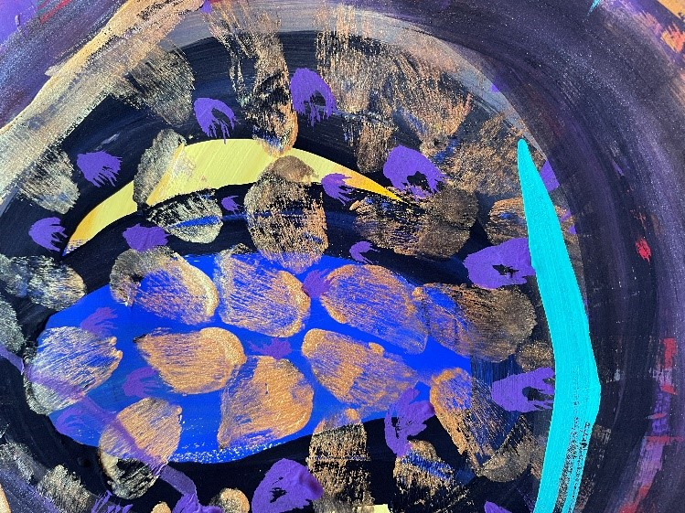
Ich biete dir einen Einstieg ins freie Malen an …

- wenn du schon immer mal malen wolltest, dich aber nicht traust,

- oder es immer wieder verschiebst,

- wenn du denkst, du könntest es nicht,

- wenn du zu Hause keinen Platz fürs Malen findest,

- wenn du neugierig bist, wie es sich anfühlt, zu malen,

- wenn du es einmal ausprobieren möchtest,

auf Anfrage im Einzelsetting, oder mit 2 Personen
Dauer 90 Min.
Kosten Fr. 80.- / P. inklusiv Material

Inhalte:
Frei Malen mit Händen, Pinsel, Spachtel und anderem
Fachwissen über Farben und Malmittel,
Wissen wie du anfängst und aufhörst,
Hintergründe über die innere Haltung erfahren
Ziele:
Du weisst, ob diese Art von Malen für dich stimmt
Du vertraust auf deine Intuition und malst frei,
du konntest dich vom Denkmuster «ich kann das nicht» lösen
du hast Atelierluft geschnuppert
